KẾ HOẠCH BÀI DẠY

BÀI HỌC STEM LỚP 4
BÀI 7: CHẬU HOA VÀ CÂY CẢNH MINI
Lớp: 4 |  | Thời lượng: 2 tiết
Thời điểm tổ chức: Khi dạy nội dung Bài 7: Trồng hoa cây cảnh trong chậu (môn Công nghệ - Sách KNTT)
Mô tả bài học:
Nội dung môn Công nghệ có yêu cầu cần đạt như sau: Tóm tắt được nội dung các bước trồng hoa, cây cảnh trong chậu. Sử dụng được một số dụng cụ đơn giản để trồng và chăm sóc một số loại hoa và cây cảnh. Thực hành được việc trồng hoa và cây cảnh trong chậu.
Để đạt được các yêu cầu này, trong bài học STEM “Chậu hoa và cây cảnh mini”, học sinh sẽ: Thực hành đo lường, ước lượng để thiết kế và trang trí một chậu hoa, cây cảnh mini. Vận dụng các bước trồng hoa, cây cảnh và sử dụng một số dụng cụ để thực hành trồng hoa, cây cảnh vào chậu đã thiết kế.
Nội dung chủ đạo và tích hợp trong bài học:
Môn học |  |  | Yêu cầu cần đạt
Môn học chủ đạo | Công nghệ |  | - Tóm tắt được nội dung các bước trồng hoa, cây cảnh trong chậu.  - Sử dụng được một số dụng cụ trồng hoa, cây cảnh đơn giản.  - Trồng và chăm sóc được một số loại hoa và cây cảnh trong chậu.
Môn học tích hợp | Toán |  | - Sử dụng được một số dụng cụ thông dụng để thực hành đo độ dài.
Môn học tích hợp | Mĩ thuật |  | - Sử dụng các nguyên, vật liệu để trang trí chậu hoa, cây cảnh mini đẹp mắt.
I. YÊU CẦU CẦN ĐẠT
Bài học này giúp các em:
- Tóm tắt được nội dung các bước trồng hoa, cây cảnh trong chậu.
- Sử dụng được một số dụng cụ trồng hoa, cây cảnh đơn giản.
- Thực hành sử dụng các vật liệu đơn giản để làm và trang trí chậu hoa và cây cảnh mini.
- Trồng và chăm sóc được một số loại hoa và cây cảnh trong chậu.
- Thể hiện tự tin khi trình bày ý kiến thảo luận, đề xuất ý tưởng, giới thiệu sản phẩm.
- Có tinh thần hợp tác với bạn khi làm sản phẩm.
II. ĐỒ DÙNG DẠY HỌC

1. Chuẩn bị của GV
- Phiếu học tập (phụ lục)
- Nguyên, vật liệu cung cấp cho học sinh (mỗi nhóm)
STT | Thiết bị/ Học liệu | Số lượng | Hình ảnh minh hoạ
1 | Giá thể trồng cây | 1200g | 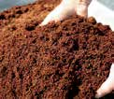
2 | Bình tưới | 1 | 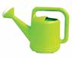
3 | Xẻng nhỏ | 2 chiếc | 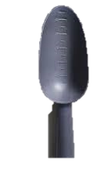
4 | Tấm lưới chặn | 2 tấm | 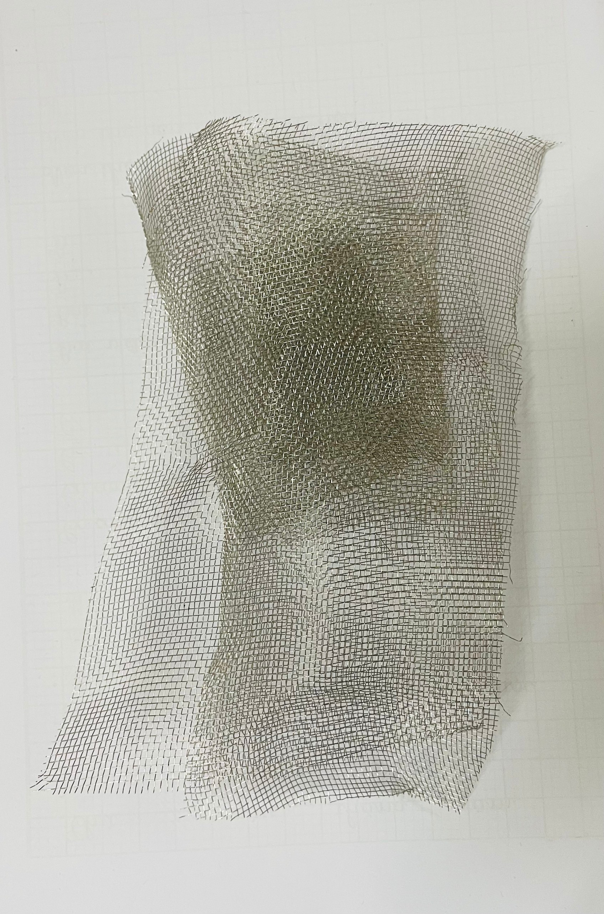
5 | Gang tay làm vườn | 4 đôi | 
6 | Dây kẽm nhung | 1 bộ | 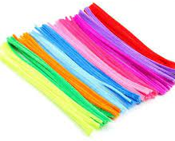
7 | Giấy xốp | 4 tờ | 
8 | Sợi len | 1 cuộn | 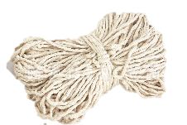
2. Chuẩn bị của HS (dành cho 1 nhóm 6)
– Học sinh chuẩn bị các nguyên, vật liệu, dụng cụ sau:
STT | Thiết bị/Dụng cụ | Số lượng | Hình ảnh minh hoạ
1 | Chai, lọ phế liệu |  | 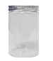    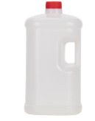
2 | Kéo | 4 cái | 
3 | Bút màu | 1 bộ | 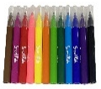
4 | Đồ dùng học tập | 2 bộ | 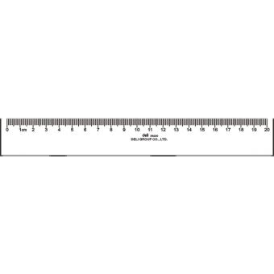  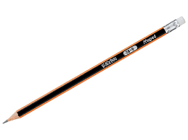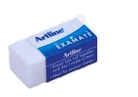
5 | Giấy màu | 1 túi | 
6 | Hoa, cây cảnh | 2 cây
III. CÁC HOẠT ĐỘNG DẠY HỌC CHỦ YẾU
Hoạt động của GV | Hoạt động của HS | Mục đích, ý nghĩa
MỞ ĐẦU
Hoạt động 1: Khởi động tiết học, ổn định tổ chức
- Mục tiêu: Ổn định, tạo tâm thế hứng khởi bắt đầu tiết học
- GV cùng HS hát và vận động theo bài hát “Hoa lá mùa xuân” nhạc và lời của Hoàng Hà  - GV yêu cầu HS quan sát và cho biết 2 bạn nhỏ đang trao đổi về vấn đề gì?  Gợi ý: Hai bạn nhỏ đang trao đổi vấn đề đặt cây xanh trong phòng và những lợi ích của nó.  - GV dẫn dắt đưa ra nhiệm vụ của bài học.  - Yêu cầu HS quan sát các chậu hoa, cây cảnh mini làm từ vật liệu tái chế có trong lớp học. Sau đó, thảo luận đưa ra tiêu chí cho sản phẩm.  - GV nhận xét, kết luận tiêu chí của sản phẩm.  + Kích thước cây và chậu trồng cây phải phù hợp với không gian lớp học.  + Chậu được dùng để trồng cây được làm từ vật liệu tái chế.  + Giá thể (đất trồng, xơ dừa) vừa kín gốc rễ cây.  + Cây được trồng chắc chắn trong chậu. | - HS hát và vận động theo bài hát.  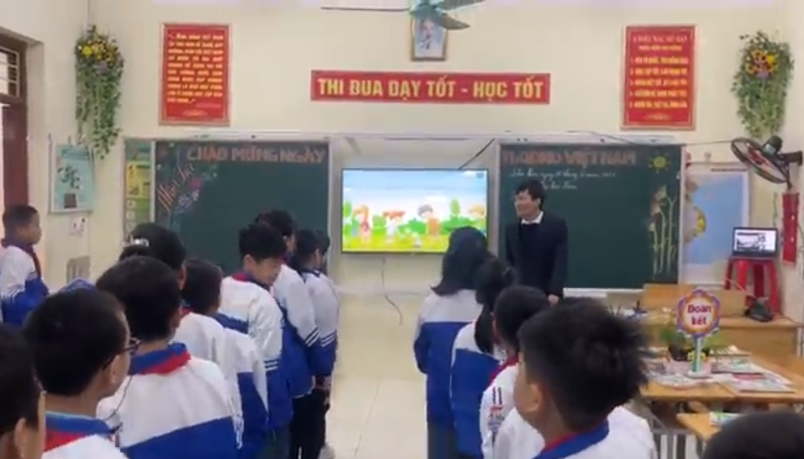  - HS trả lời  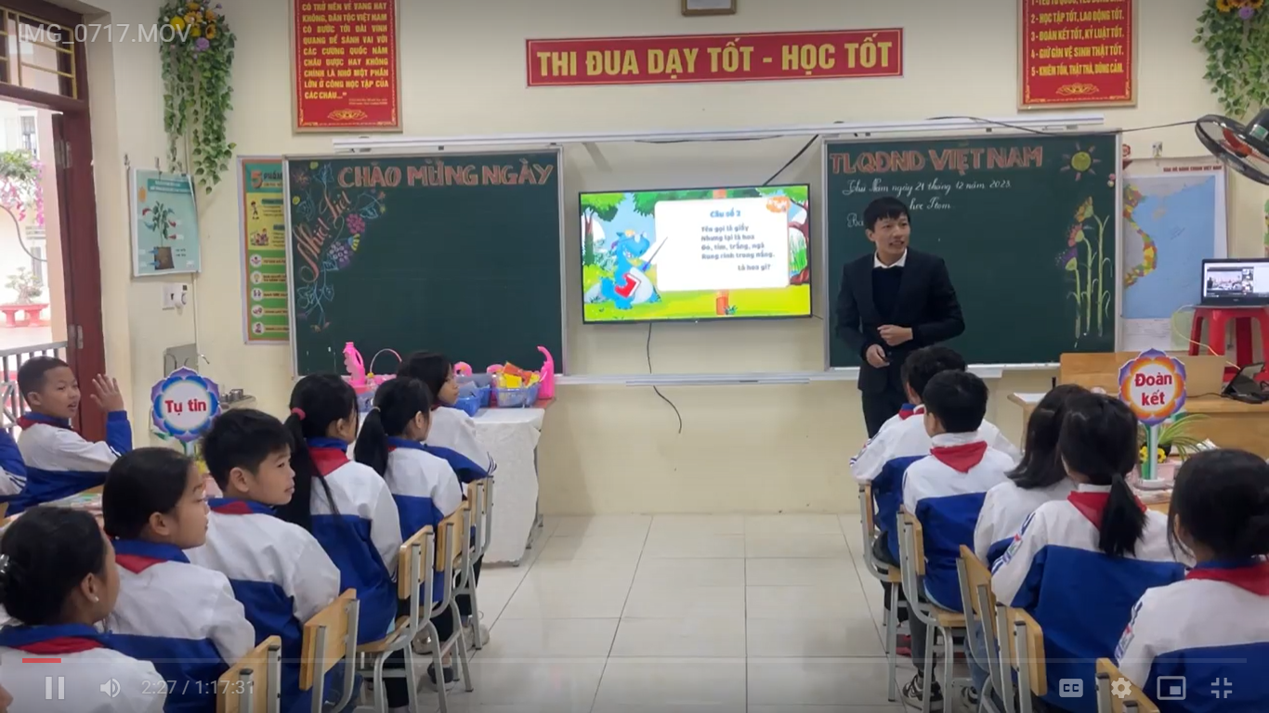  - HS theo dõi  - HS thảo luận, chia sẻ kết quả.  - HS đọc tiêu chí sản phẩm. | - Tạo không khí vui nhộn, tâm thế phấn khởi cho HS.  - Phát hiện nhu cầu, vấn đề cần giải quyết, cần đổi mới trong thực tiễn; đề xuất giải pháp kĩ thuật, công nghệ đáp ứng nhu cầu, giải quyết vấn đề đặt ra.  - Đưa ra được lí do thích hay không thích một sản phẩm công nghệ.  - Bước đầu so sánh và nhận xét được về các sản phẩm cùng chức năng.  - Trình bày được đặc điểm của một số loại chậu trồng hoa và cây cảnh.
HÌNH THÀNH KIẾN THỨC
Hoạt động 2: Một số dụng cụ trồng hoa, cây cảnh trong chậu
- Mục tiêu: Biết được các vật liệu, dụng cụ thường dùng trồng hoa, cây cảnh trong chậu.
- Yêu cầu học sinh theo dõi video và trả lời câu hỏi: “Đây là những vật liệu, dụng cụ nào?”  (chậu cây, cây, giá thể, lưới chặn, găng tay, bình tưới nước) | - HS theo dõi video sau đó lên bảng chỉ và nêu tên các vật liệu, dụng cụ trồng hoa, cây cảnh trong chậu.  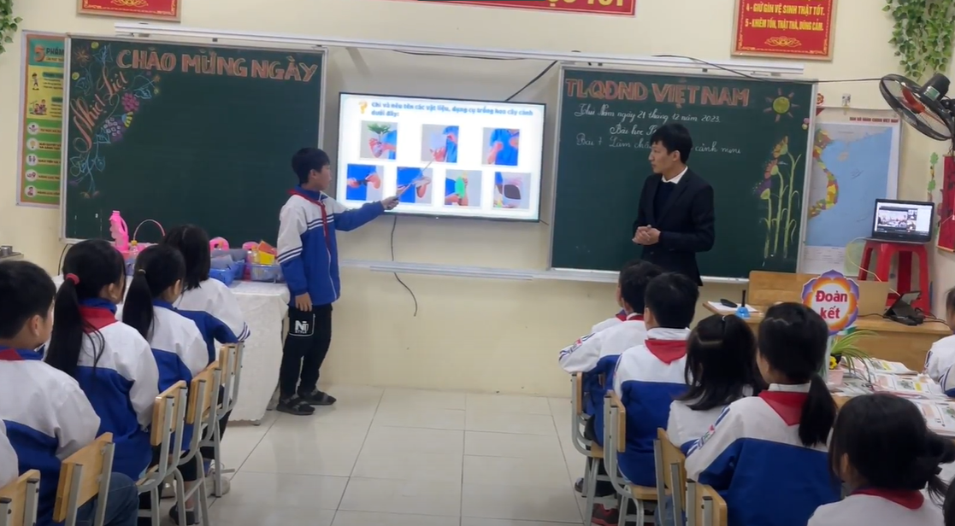 | - Gợi ý để HS suy nghĩ và tìm các loại vật liệu phù hợp với ý tưởng và lựa chọn.
- GV nhận xét, kết luận | - HS lắng nghe
Hoạt động 3: Các bước trồng hoa, cây cảnh trong chậu
- Mục tiêu: Tóm tắt được nội dung các bước trồng hoa, cây cảnh trong chậu.
- Yêu cầu học sinh theo dõi video | - HS thực hiện yêu cầu  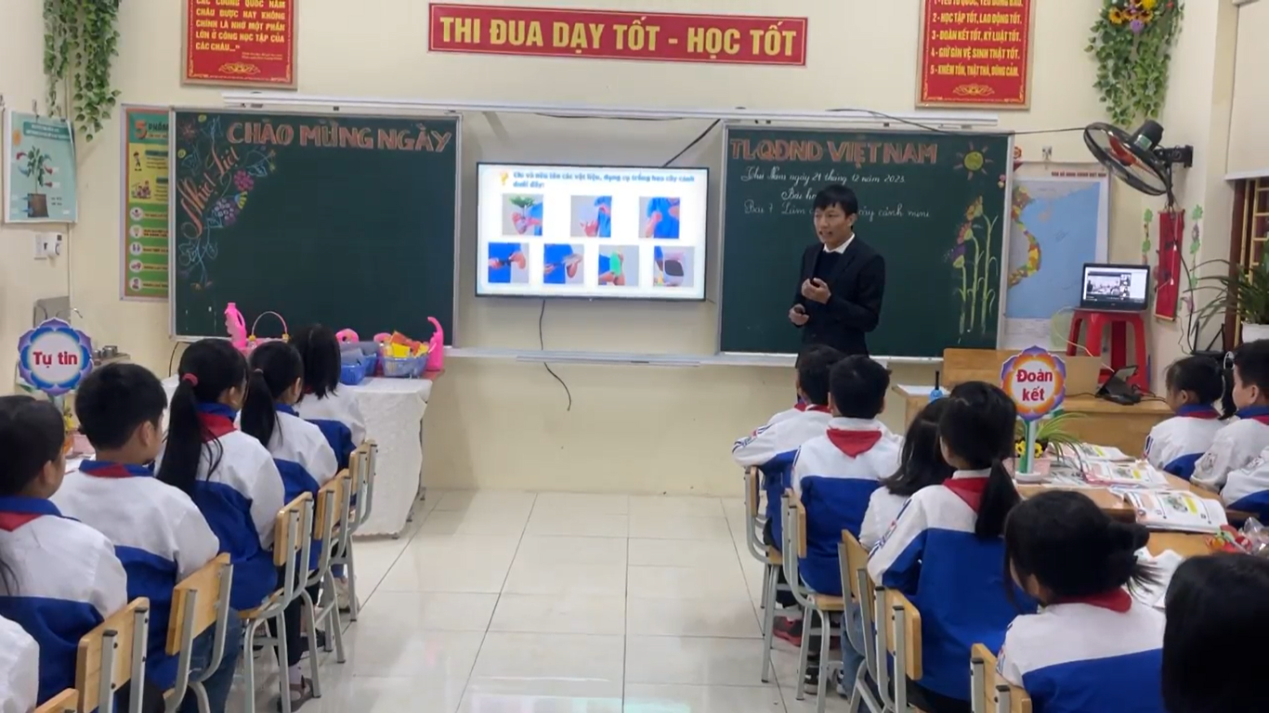 | - Gợi ý để HS suy nghĩ và tìm các bước trồng hoa.
- Yêu cầu học sinh thảo luận trong nhóm và hoàn thành phiếu bài tập. | - HS thảo luận, hoàn thành phiếu bài tập.  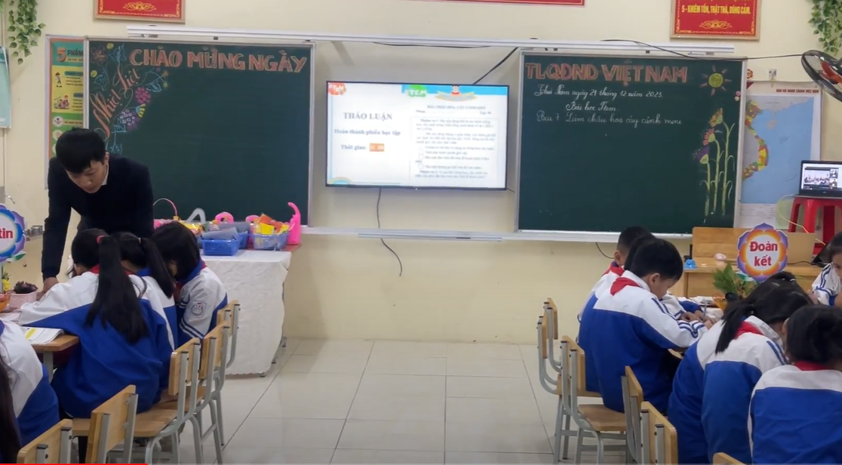 | - Năng lực lập luận, đọc, trao đổi kĩ thuật trồng hoa, cây cảnh trong chậu.  - Mô tả được các bước trồng hoa, cây cảnh vào chậu theo video.
- YC các nhóm chia sẻ kết quả thảo luận, nhận xét, bổ sung | - Đại diện các nhóm chia sẻ bài làm, nhận xét, bổ sung.
- GV nhận xét, kết luận | - HS lắng nghe
- GV yêu cầu HS thuyết minh video “Các bước trồng hoa, cây cảnh trong chậu”. | - HS thuyết minh  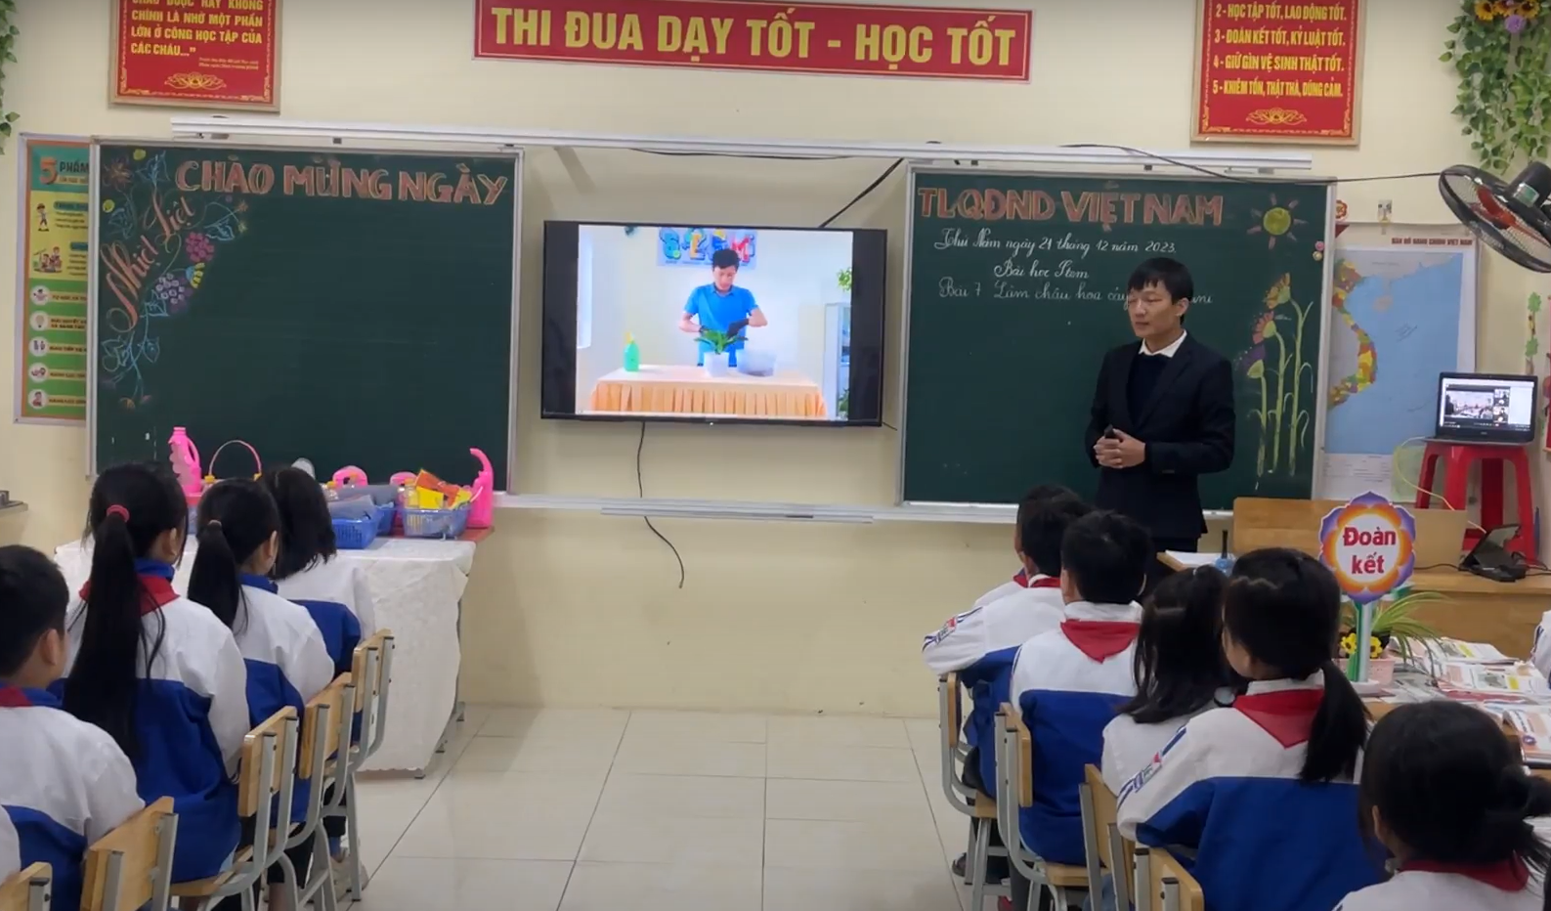
- GV nhận xét, tuyên dương
LUYỆN TẬP – VẬN DỤNG
Hoạt động 4: Đề xuất ý tưởng và cách trồng hoa và cây cảnh trong chậu
Mục tiêu: - Đề xuất ý tưởng thiết kế chậu hoa cây cảnh
- Vẽ bản thiết kế sản phẩm chậu hoa cây cảnh mini
- GV yêu cầu HS đọc lại tiêu chí của sản phẩm (chiếu slide) | - HS đọc tiêu chí  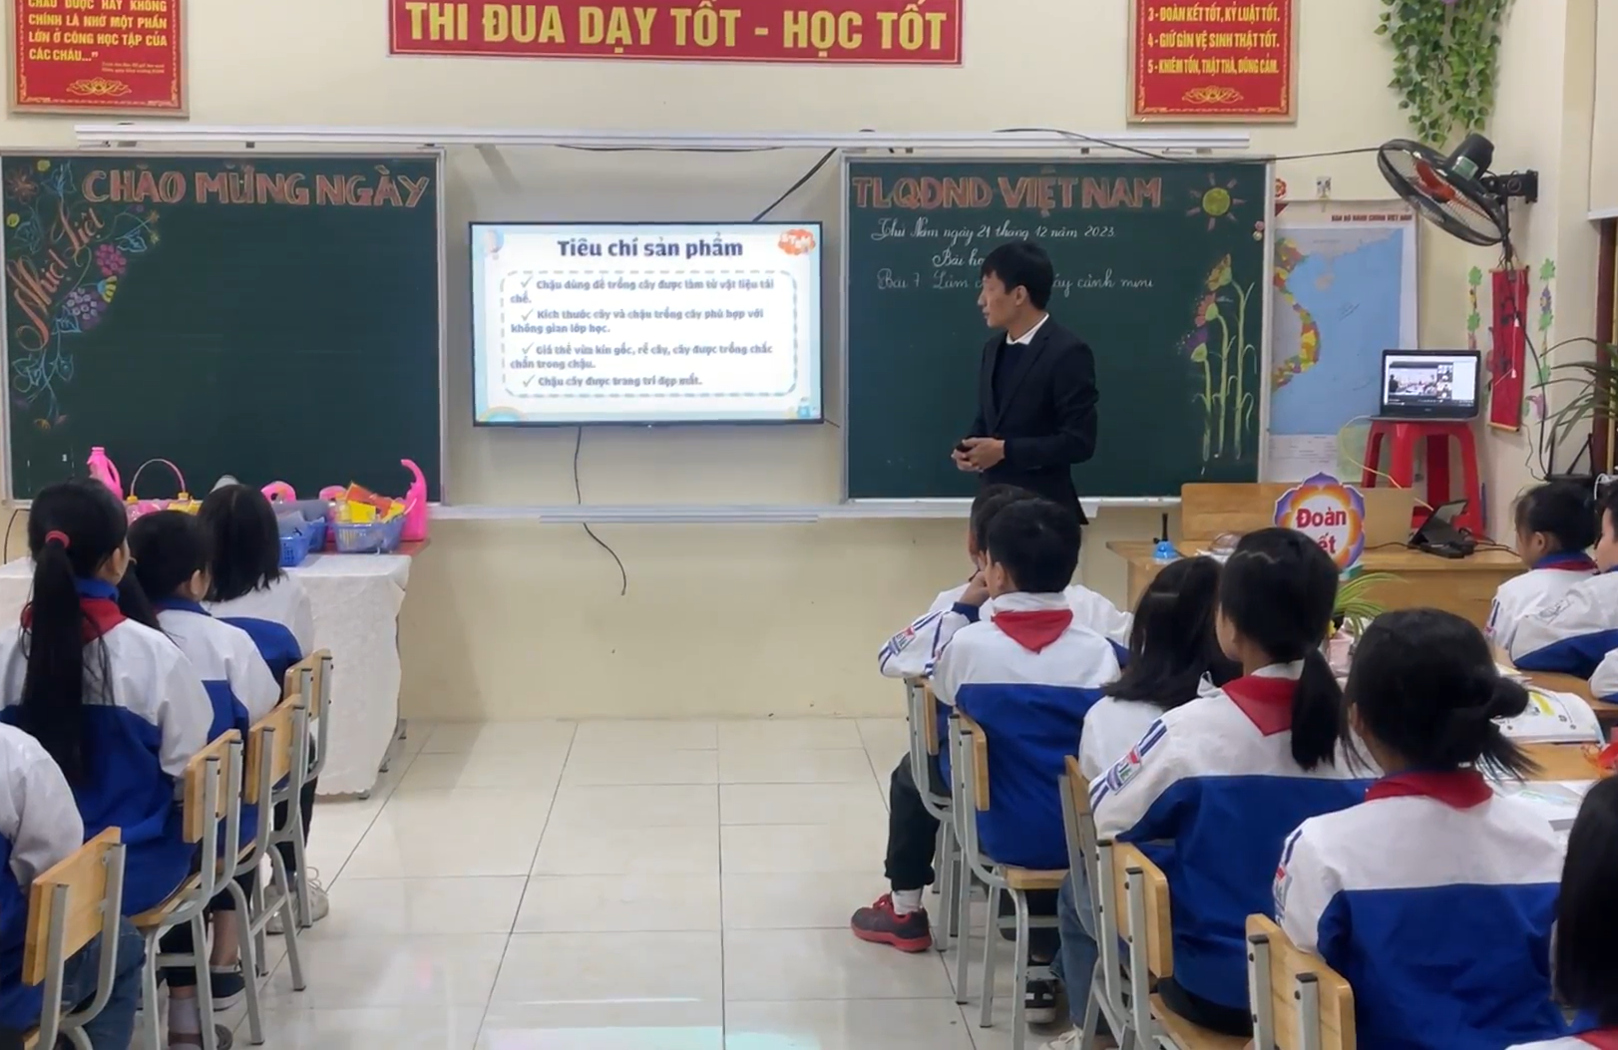 | - Xác định được mục tiêu cho các hoạt động cá nhân và hoạt động nhóm.
- Kiểm tra nguyên, vật liệu, dụng cụ mà học sinh đã chuẩn bị.  - GV giới thiệu các nguyên vật liệu sẽ cung cấp cho các nhóm | - HS quan sát  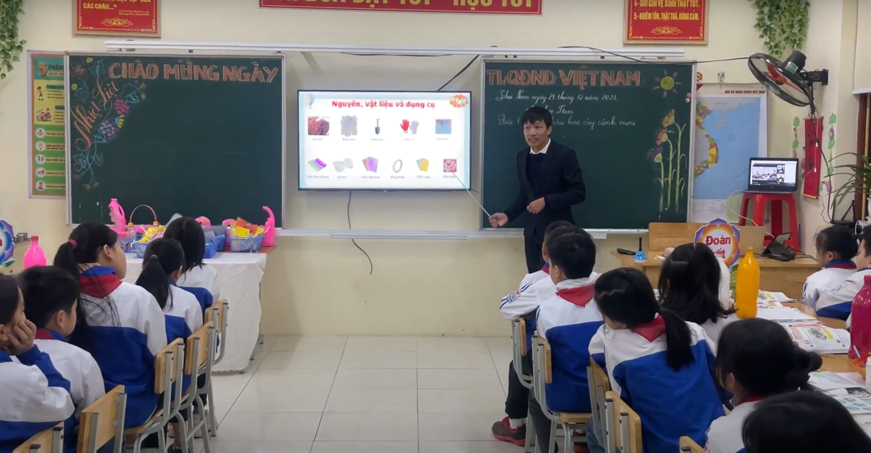 | - Đánh giá sự chuẩn bị của HS.
- GV yêu cầu các nhóm thảo luận chia sẻ ý tưởng làm chậu hoa, cây cảnh theo các tiêu chí và nguyên vật liệu đã cung cấp. | - HS thảo luận | - Hình thành năng lực giao tiếp và hợp tác; tính sáng tạo, trí tưởng tượng của HS qua trao đổi, trình bày, chia sẻ ý tưởng.
- GV mời đại diện 1 – 2 nhóm chia sẻ ý tưởng để trồng chậu hoa, cây cảnh theo tiêu chí.  - GV mời các nhóm khác nhận xét góp ý, ý tưởng của nhóm bạn. | - Các nhóm chia sẻ ý tưởng  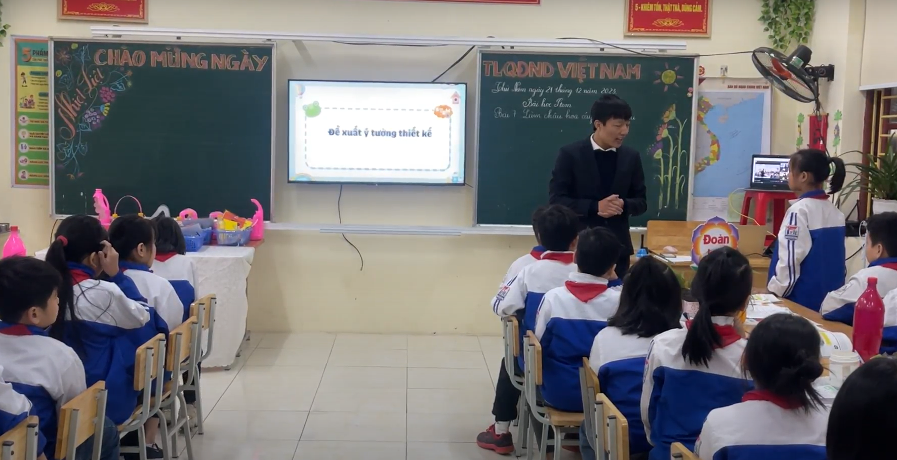 | - Thực hiện được kế hoạch hoạt động của cá nhân.  - Biết tìm sự hỗ trợ khi cần thiết.  - Tham gia tích cực vào hoạt động nhóm.  - Thể hiện được sự chia sẻ và hỗ trợ bạn trong hoạt động.  - Biết cách giải quyết mâu thuẫn nảy sinh trong hoạt động.
b) Lựa chọn ý tưởng và đề xuất cách làm chậu hoa, cây cảnh.
- GV: Yêu cầu các nhóm thảo luận lựa chọn và đề xuất cách trồng chậu hoa và cây cảnh. | - HS thảo luận nhóm | - Hình thành, phát triển năng lực tự học.
- GV mời đại diện nhóm chia sẻ giải pháp của nhóm mình trước lớp. | - Đại diện nhóm chia sẻ giải pháp của nhóm.  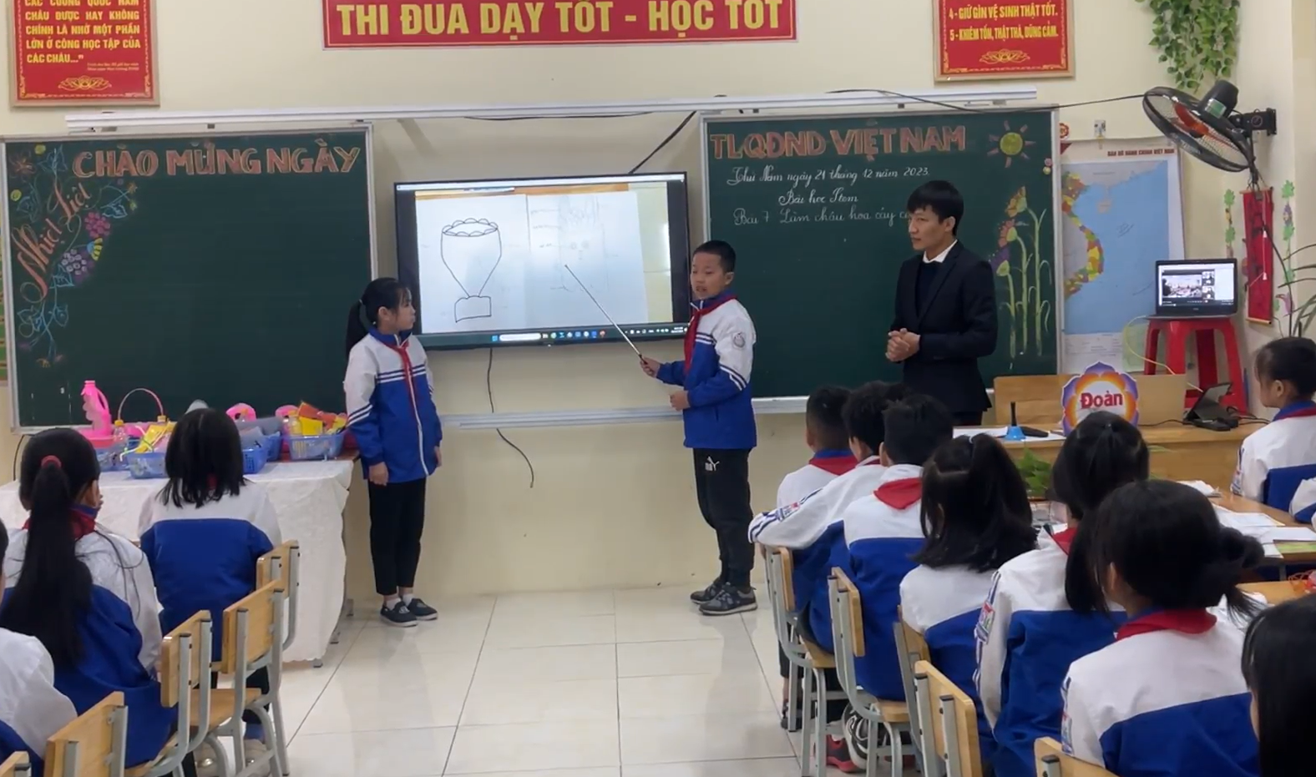 | - Thể hiện được nền nếp sinh hoạt, bước đầu hình thành thói quen tư duy khoa học.  - Tự lực thực hiện nhiệm vụ của mình theo sự phân công, hướng dẫn.
- GV mời các nhóm khác nhận xét và góp ý cho nhóm bạn. | - HS nhận xét góp ý.
- GV mời HS nhận xét, góp ý | - HS nhận xét, góp ý
- GV nhận xét và chuyển sang hoạt động tiếp theo.
Hoạt động 5: Làm chậu hoa và cây cảnh Mini
Mục tiêu: - Làm được chậu hoa, cây cảnh mini tận dụng các nguyên, vật liệu là phế liệu.
- Sử dụng được các dụng cụ để thực hành trồng hoa, cây cảnh vào chậu đã thiết kế.
- GV yêu cầu các nhóm lên nhận nguyên, vật liệu | - Các nhóm nhận nguyên, vật liệu  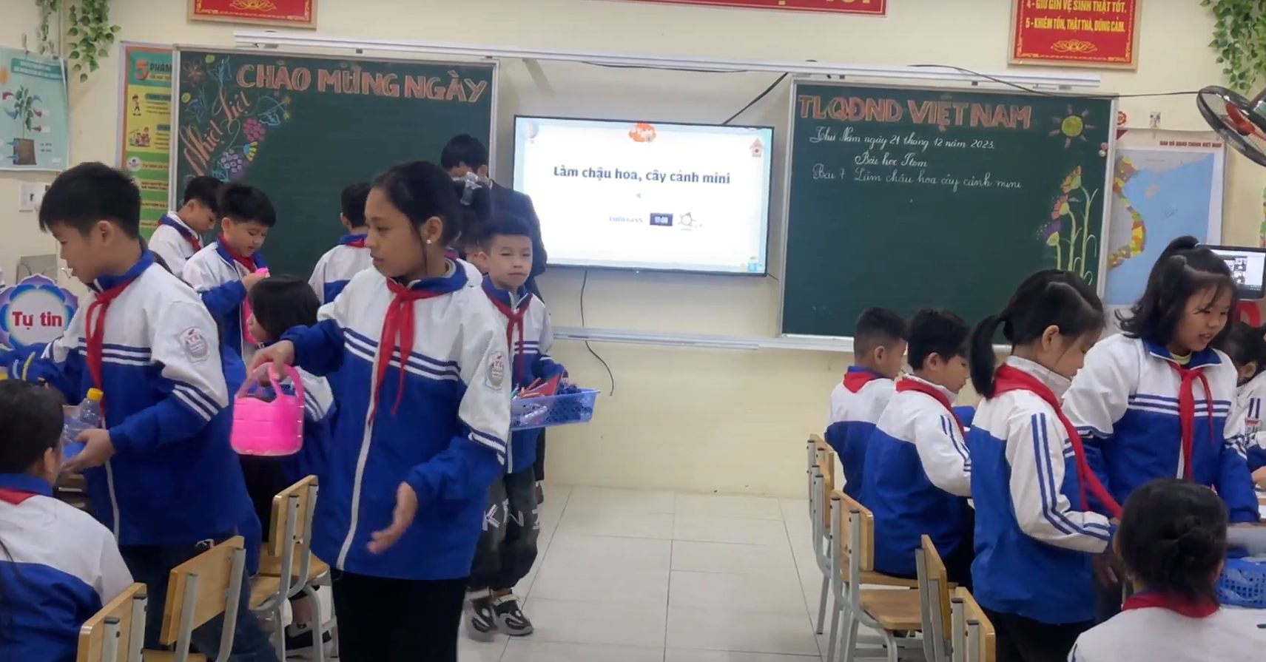 | - Năng lực tự chủ được hình thành và phát triển ở học sinh thông qua các hoạt động thực hành, làm dự án, thiết kế và chế tạo các sản phẩm công nghệ.  - Tính chăm chỉ, đức trung thực, tinh thần trách nhiệm
- GV các em đã chuẩn bị đồ dùng, vật liệu phù hợp với ý tưởng đã chọn. Giờ em hãy thực hiện làm chậu hoa, cây cảnh theo cách của nhóm em.  Khi cần hãy đưa tín hiệu hỗ trợ. | - HS làm chậu hoa, cây cảnh
- GV theo dõi việc làm sản phẩm của cả lớp và hỗ trợ khi cần. | 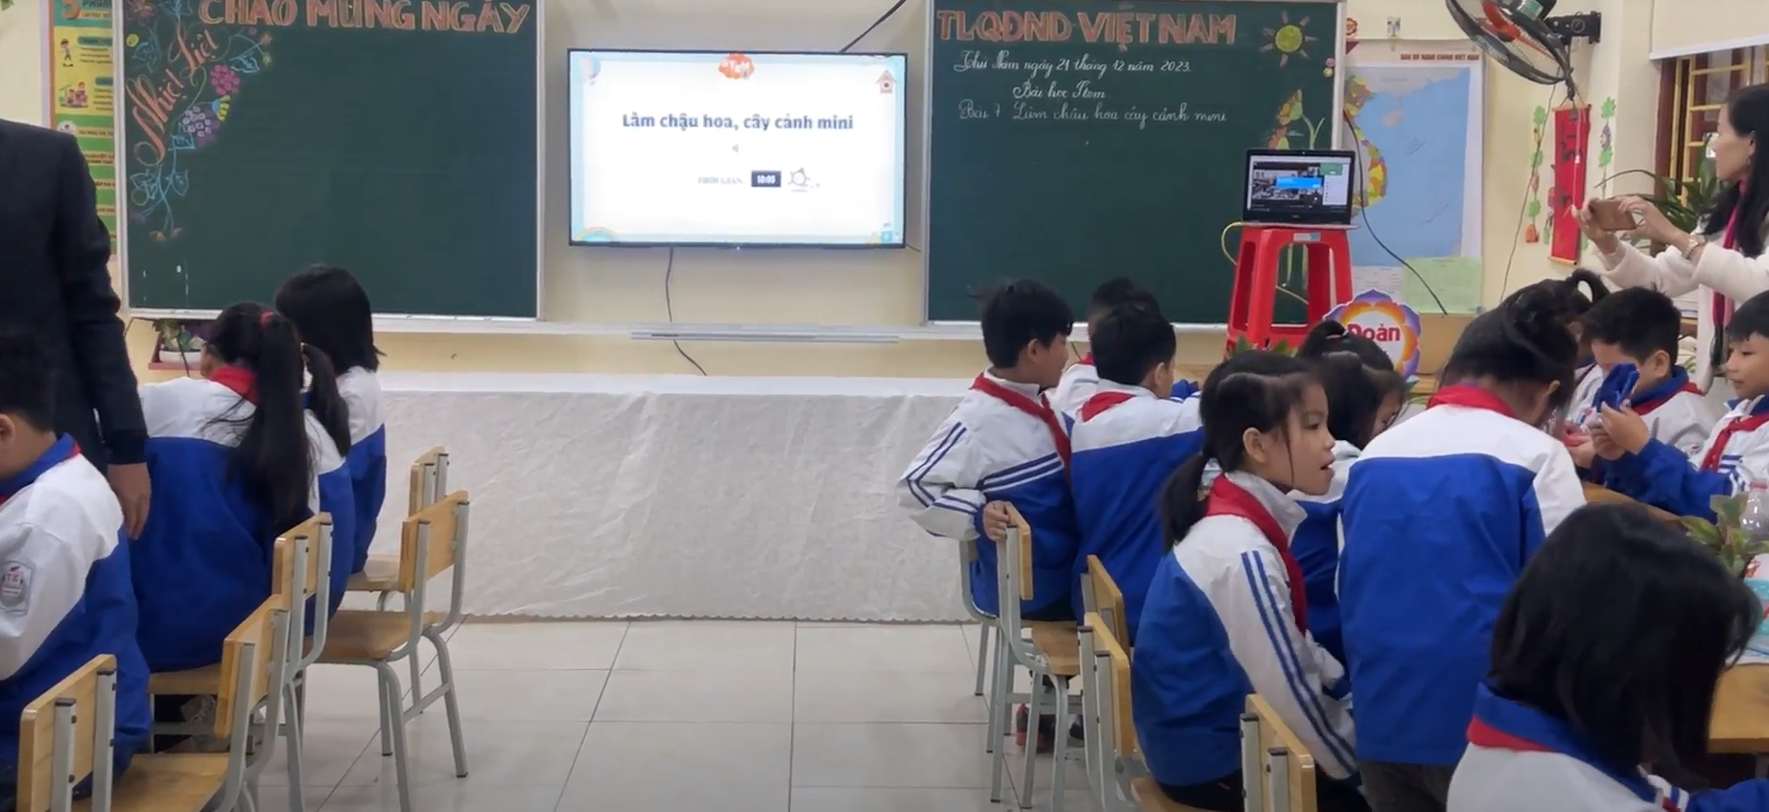
- GV nhắc HS sau khi làm xong sản phẩm tự đối chiếu kiểm tra lại theo các tiêu chí để hoàn thiện tốt nhất. | - HS điều chỉnh theo tiêu chí
Hoạt động 6: Trưng bày và giới thiệu sản phẩm
- Mục tiêu: - Tự tin, mạnh dạn thuyết minh giới thiệu sản phẩm.
- GV tổ chức cho các nhóm trưng bày sản phẩm theo nhóm. | - HS trưng bày sản phẩm của mình.  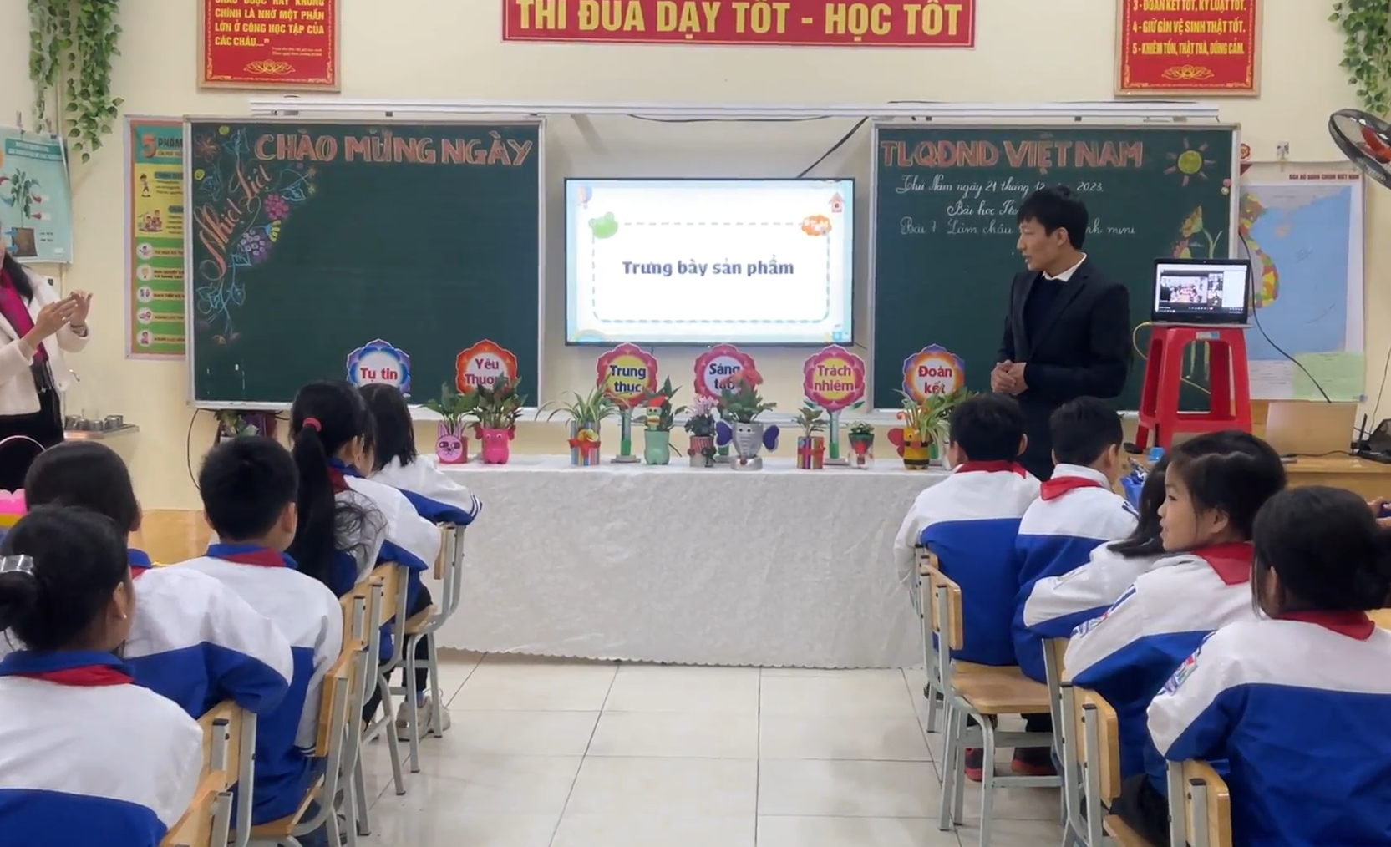 | - Hình thành năng lực giao tiếp và hợp tác, tính sáng tạo qua trao đổi, trình bày, chia sẻ, đánh giá, trưng bày sản phẩm.
- GV gọi một số HS giới thiệu chậu hoa và cây cảnh của nhóm mình, chia sẻ thông điệp của nhóm. | - HS giới thiệu chậu hoa và cây cảnh của nhóm mình.  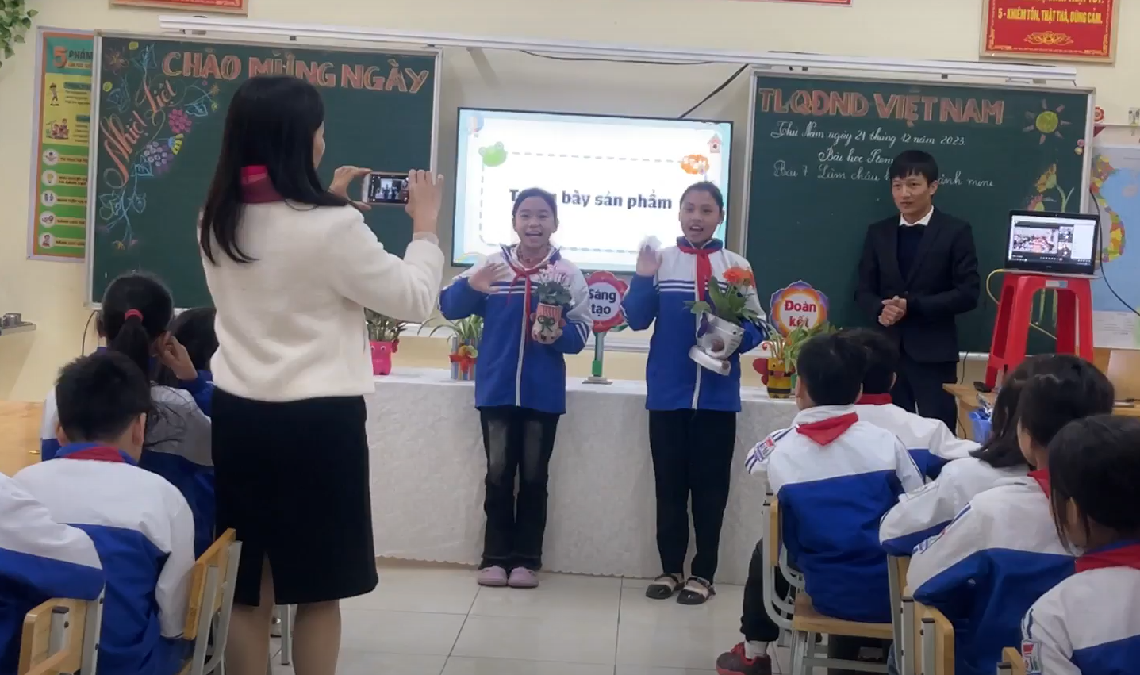
- GV mời các HS khác nhận xét, góp ý | - HS nhận xét
- GV nhận xét, tuyên dương các nhóm.
Đánh giá sản phẩm  - GV yêu cầu HS thăm quan các sản phẩm và đánh giá sản phẩm bằng việc cắm những bông hoa vào tên nhóm có sản phẩm mà mình yêu thích | - HS tham quan sản phẩm của các nhóm và bình chọn cho sản phẩm yêu thích.  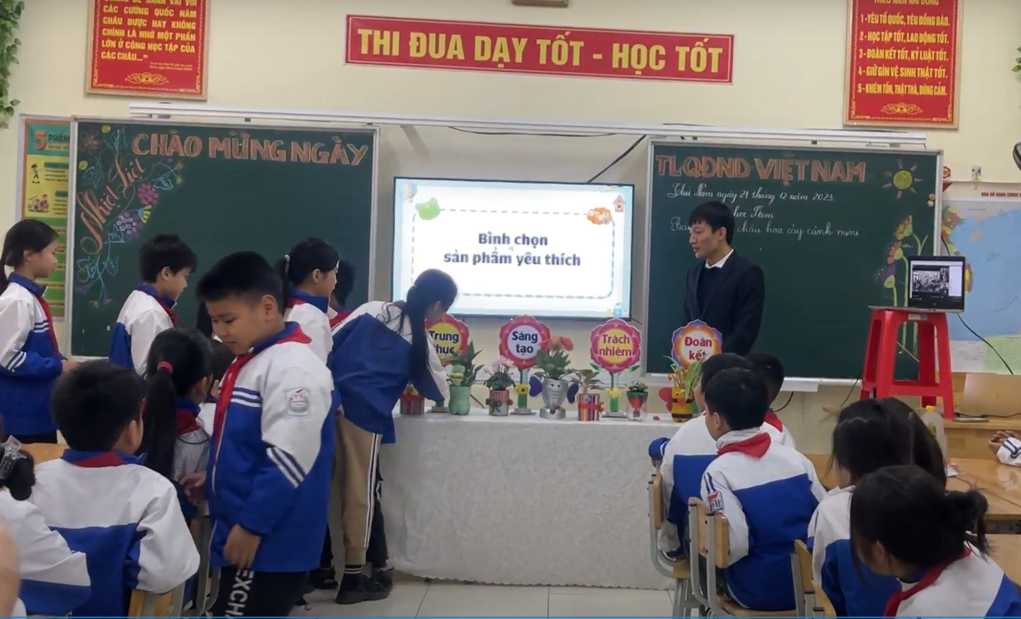 | - Tiếp tục rèn kĩ năng so sánh và nhận xét được về các sản phẩm cùng chức năng.
- Yêu cầu 1 học sinh lên đọc kết quả bình chọn  - GV nhận xét, tuyên dương các nhóm.  - GV yêu cầu hs đề xuất việc sử dụng sản phẩm vào thực tế, liên hệ bảo vệ môi trường. | - HS đọc kết quả  - HS đề xuất, theo dõi  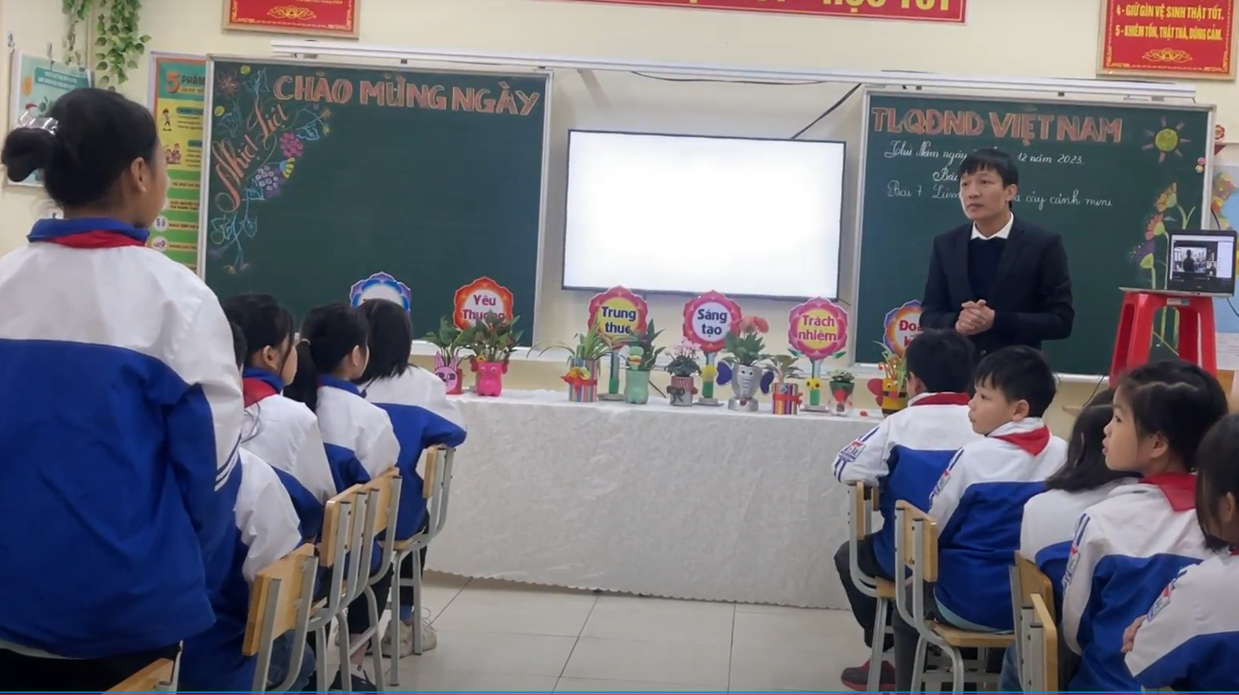
TỔNG KẾT BÀI HỌC
- GV yêu cầu HS chia sẻ cảm nhận về tiết học  - GV nhận xét tiết học  - Dặn dò học sinh | - HS chia sẻ  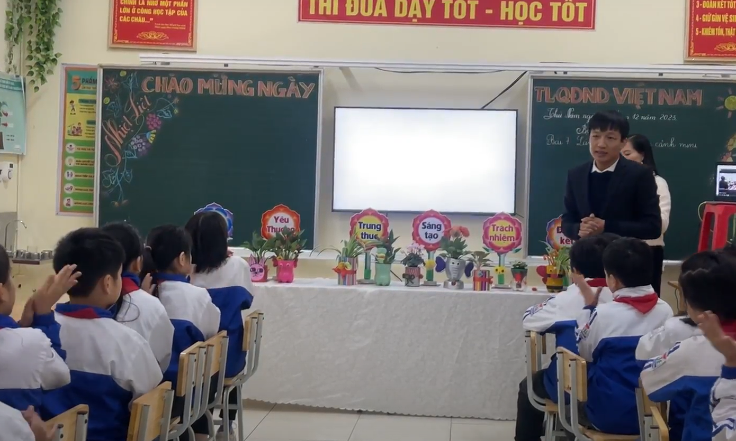



BÀI: CHẬU HOA, CÂY CẢNH MINI
Nhóm: ……………………… Lớp: 4B

Nhiệm vụ 1: Sắp xếp đúng thứ tự các bước trồng hoa, cây cảnh trong chậu bằng cách đánh số từ 1 đến 5 vào ô trống.
Đặt cây đứng thẳng ở giữa chậu, cho thêm giá thể vào chậu cho đến khi lấp kín gốc và rễ; dùng tay ấn nhẹ quanh gốc cây cho chắc chắn.
Chuẩn bị vật liệu và dụng cụ trồng hoa cây cảnh.
Tưới nhẹ nước quanh gốc cây.
Đặt một tấm lưới lên trên lỗ thoát nước ở đáy chậu.
Cho một lượng giá thể vừa đủ vào chậu.
Nhiệm vụ 2: Vì sao khi trồng hoa, cây cảnh vào chậu cần phải đặt tấm lưới nhỏ trên lỗ thoát nước ở đáy chậu?
…………………………………………………………………………………………………………………………………………………….
…………………………………………………………………………………………………………………………………………………….
…………………………………………………………………………………………………………………………………………………….
https://drive.google.com/file/d/1C5HPSe-xJQadtEwEj-MhU4uZqSJzAxdb/view

